Projektas
2024-12-05 Nr. TR-437

MARIJAMPOLĖS SAVIVALDYBĖS TARYBA

SPRENDIMAS
DĖL MARIJAMPOLĖS M. VASAROS GATVĖS JUNGTIES SU MARIJAMPOLĖS SAV. PATAŠINĖS SEN. SKRIAUDUČIO K. ESANČIA JUOZO MONTVILOS GATVE SUSISIEKIMO KOMUNIKACIJŲ INFRASTRUKTŪROS SPECIALIOJO PLANO RENGIMO PRADŽIOS IR PLANAVIMO TIKSLŲ

Marijampolė

Vadovaudamasi Lietuvos Respublikos vietos savivaldos įstatymo 6 straipsnio 32 punktu, Lietuvos Respublikos teritorijų planavimo įstatymo 21 straipsnio 1 dalies 2 punktu, 2 dalies 2 punktu, 30 straipsnio 1 dalies 2 punktu ir 2 dalimi, Susisiekimo komunikacijų inžinerinės infrastruktūros vystymo planų rengimo taisyklių, patvirtintų Lietuvos Respublikos susisiekimo ministro ir Lietuvos Respublikos aplinkos ministro 2006 m. lapkričio 24 d. įsakymu Nr. 3-453/D1-549 „Dėl Susisiekimo komunikacijų inžinerinės infrastruktūros vystymo planų rengimo taisyklių patvirtinimo“, 10.2 papunkčiu, Marijampolės savivaldybės teritorijos bendruoju planu, patvirtintu Marijampolės savivaldybės tarybos 2017 m. rugsėjo 25 d. sprendimu Nr. 1-230 „Dėl Marijampolės savivaldybės teritorijos bendrojo plano patvirtinimo“, Marijampolės miesto teritorijos bendruoju planu, patvirtintu Marijampolės savivaldybės tarybos 2017 m. rugsėjo 25 d. sprendimu Nr. 1-229 „Dėl Marijampolės miesto teritorijos bendrojo plano patvirtinimo“, 2023–2029 m. Marijampolės regiono funkcinės zonos strategijos, patvirtintos Marijampolės savivaldybės tarybos 2024 m. kovo 25 d. sprendimu Nr. 1-108 „Dėl 2023–2029 m. Marijampolės regiono funkcinės zonos strategijos patvirtinimo“, 1.1.1 papunkčiu ir 2024–2029 m. Marijampolės miesto tvarios plėtros strategijos, patvirtintos Marijampolės savivaldybės tarybos 2024 m. balandžio 29 d. sprendimu Nr. 1-155 „Dėl 2024–2029 m. Marijampolės miesto tvarios plėtros strategijos patvirtinimo“, planuojamų Marijampolės tvarios miesto plėtros strategijos įgyvendinimo veiksmų plano 1.3.3 papunkčiu, Marijampolės savivaldybės taryba n u s p r e n d ž i a:
1. Pradėti rengti Marijampolės m. Vasaros gatvės jungties su Marijampolės sav. Patašinės sen. Skriaudučio k. esančia Juozo Montvilos gatve susisiekimo infrastruktūros vystymo specialųjį planą.
2. Nustatyti planavimo tikslus:
2.1. užtikrinti darnią susisiekimo komunikacijų infrastruktūros plėtrą planuojamoje teritorijoje;
2.2. suplanuoti Marijampolės m. Vasaros gatvės jungtį su Marijampolės sav. Patašinės sen. Skriaudučio k. esančia Juozo Montvilos gatve, nustatyti susisiekimo komunikacijų infrastruktūros apsaugos zonas, nurodyti specialiąsias žemės naudojimo sąlygas;
2.3. pagal poreikį numatyti susisiekimo komunikacijoms funkcionuoti reikalingus servitutus;
2.4. atlikti sąnaudų ir naudos analizę žemės paėmimo visuomenės poreikiams būtinumui pagrįsti;
2.5. numatyti motyvuotai pagrįstas konkrečias vietas žemei visuomenės poreikiams paimti.
3. Įpareigoti Marijampolės savivaldybės administracijos direktorių organizuoti specialiojo plano rengimo darbus.
4. Nurodyti, kad šis sprendimas per vieną mėnesį nuo paskelbimo (įteikimo) dienos, jeigu įstatymai nenustato kitaip, gali būti skundžiamas Lietuvos administracinių ginčų komisijos Kauno apygardos skyriui (adresu: Laisvės al. 36, LT-44240 Kaunas) Lietuvos Respublikos ikiteisminio administracinių ginčų nagrinėjimo tvarkos įstatymo nustatyta tvarka arba Regionų administracinio teismo Kauno rūmams (adresu: A. Mickevičiaus g. 8A, LT-44312 Kaunas) Lietuvos Respublikos administracinių bylų teisenos įstatymo
nustatyta tvarka.

Savivaldybės meras

Snieguolė Lapinskienė

Sprendimą paskelbti: Interneto svetainėje ; TAR

MARIJAMPOLĖS SAVIVALDYBĖS ADMINISTRACIJOS
ARCHITEKTŪROS IR TERITORIJŲ PLANAVIMO SKYRIUS

AIŠKINAMASIS RAŠTAS
DĖL MARIJAMPOLĖS M. VASAROS GATVĖS JUNGTIES SU MARIJAMPOLĖS SAV. PATAŠINĖS SEN. SKRIAUDUČIO K. ESANČIA JUOZO MONTVILOS GATVE SUSISIEKIMO KOMUNIKACIJŲ INFRASTRUKTŪROS SPECIALIOJO PLANO RENGIMO

Projekto pavadinimas | Dėl Marijampolės m. Vasaros gatvės jungties su Marijampolės sav. Patašinės sen. Skriaudučio k. esančia Juozo Montvilos gatve susisiekimo komunikacijų infrastruktūros specialiojo plano rengimo pradžios ir planavimo tikslų
Parengto sprendimo projekto tikslai ir uždaviniai | Užtikrinti patikimą transporto jungtį tarp Marijampolės miesto šiaurės rytinėje dalyje esančios pramoninės teritorijos, Marijampolės laisvosios ekonominės zonos, Nendriniškių kaime plėtojamų medienos perdirbimo pramonės vystymo projektų ir VIA BALTICA magistralės, suformuojant jungtį tarp Marijampolės mieste esančios Vasaros gatvės ir Marijampolės sav. Patašinės sen. Skriaudučio k. esančios Juozo Montvilos gatvės, tokiu būdu didinant Marijampolės miesto ir greta esančių naujiems pramonės ir sandėliavimo objektams statyti suplanuotų sklypų investicinį patrauklumą ir pasiekiamumą.  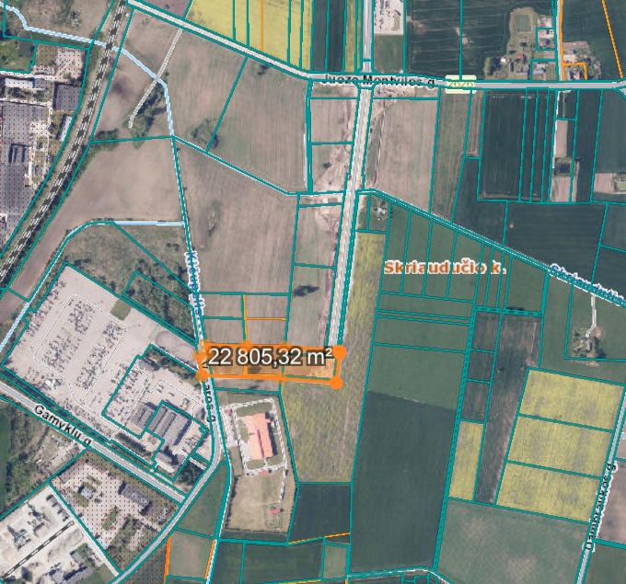  Numatyti susisiekimo komunikacijų infrastruktūros apsaugos zonas, nurodyti specialiąsias žemės naudojimo sąlygas. Numatyti motyvuotai pagrįstas konkrečias vietas žemei visuomenės poreikiams paimti. Pagal poreikį numatyti susisiekimo komunikacijoms funkcionuoti reikalingus servitutus. Atlikti sąnaudų ir naudos analizę žemės paėmimo visuomenės poreikiams būtinumui pagrįsti. Atlikti grunto tyrimus.
Numatomos naujos teisinio reglamentavimo nuostatos, priėmus sprendimą laukiami rezultatai | -
Savivaldybės biudžeto lėšų poreikis ir šaltiniai | Specialiojo plano rengimas bus finansuojamas Marijampolės savivaldybės biudžeto lėšomis.
Kiti sprendimui priimti ar rengėjo nuomone reikalingi pagrindimai, skaičiavimai ar paaiškinimai | -
Sprendimo projekto rengėjas ar rengėjų grupė, sprendimo projekto iniciatoriai | Projekto rengėja – Architektūros ir teritorijų planavimo skyriaus vyriausioji specialistė Snieguolė Lapinskienė
Numatomo teisinio reguliavimo poveikio vertinimo rezultatai (jei tokį vertinimą reikia atlikti) | -
Projektas turi būti suderintas | Su Architektūros ir teritorijų planavimo skyriumi, Teisės ir civilinės metrikacijos skyriumi, Administracijos direktoriumi
Pranešėjas | Arvydas Bekeris
Adresatai, kuriems reikia siųsti sprendimo nuorašą, arba asmenys, kuriems reikia siųsti sprendimą susipažinti | Architektūros ir teritorijų planavimo skyriui

_________________________

